Explaining and harnessing adversarial examples

FGSM

FGSM 이전에 L-BFGS (newton method 기반 optimization; time consuming) (Christian Szegedy)

Linear 한 성질 때문에 neural network가 취약하다.

1. 모델들은 linear한 nature을 갖고있다

2. linear한 nature을 통해 FGSM이라는 공격기법을 제시

3. Adversarial Training 이라는 adversarial examples를 training dataset으로 이용하는 방법을 얘기.

Introduction

Transferability : 서로 다른 architecture에도 동일한 adversarial examples 활용가능.

서로 다른 training data를 사용해도 서로 다른 모델에 대해서도 동일한 AE 적용 가능.

이전에는 nonlinearity 때문인줄 알았는데 그게 아니었다. 고차원 공간에서의 linear behavior가 AE를 만들기에 적합하다. Adversarial training을 통해 regularization의 효과를 볼 수 있음. 기존의 regularization 방법들은 AE에 대한 취약성을 그다지 완화시켜주지 못함. 그리고 RBF와 같은 nonlinear 한 model이 비교적 robust 했다고 한다.

ReLU와 같은 linearity한 특성을 이용함. 훈련이 쉽지만 AE에 취약하다.

얕은 softmax regression model을 이용한 모델들도 AE에 대해 취약했다.

3. Linear explanation of adversarial examples

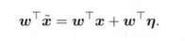

w : 가중치 벡터

x : input vector

x = x+n 에서 n(에타)는 noise를 의미함.

충분한 차원을 갖고 있다면 linear model들오 AE를 가질 수 있다.

Sigmoid와 같은 non-linear한 애들도 non-saturating하고 linear한 부분에 시간을 많이 씀. 굉장히 linear한 특징을 갖고 있다.

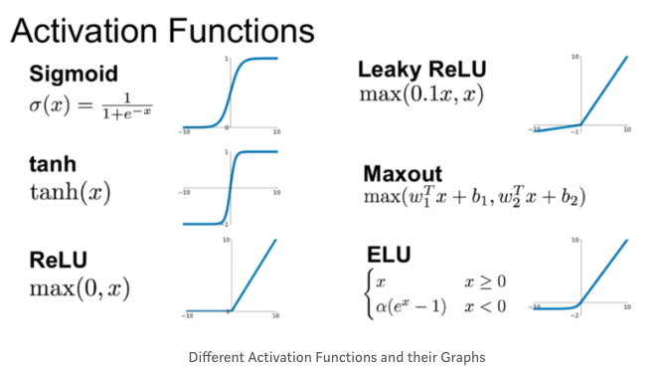

Sigmoid는 x가 무한대로 갈 때 1로 수렴하는 반면 ReLU는 x가 무한대로 갈 때 값이 무한대로 가버린다. 이러한 특성을 보고 sigmoid는 non saturating하고 ReLu는 saturating 하다고 한다. 그리고 sigmoid의 경우 x=0에서의 기울기가 linear하다고 본다. ReLu의 경우 x=0 이후부터 linear한 특성을 갖기 때문에 partially-linear, piecewise-linear 하다고 한다.

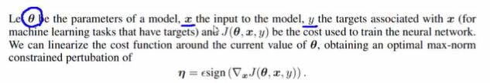

세타 : 모델 파라미터

X : input image (판다 이미지)

Y : input image에 따른 target (class) (판다 클래스)

J(세타, x, y) : cost function

5. Adversarial training of linear model versus weight decay

Adversarial examples를 training data로 활용하여 학습을 시키는 것.

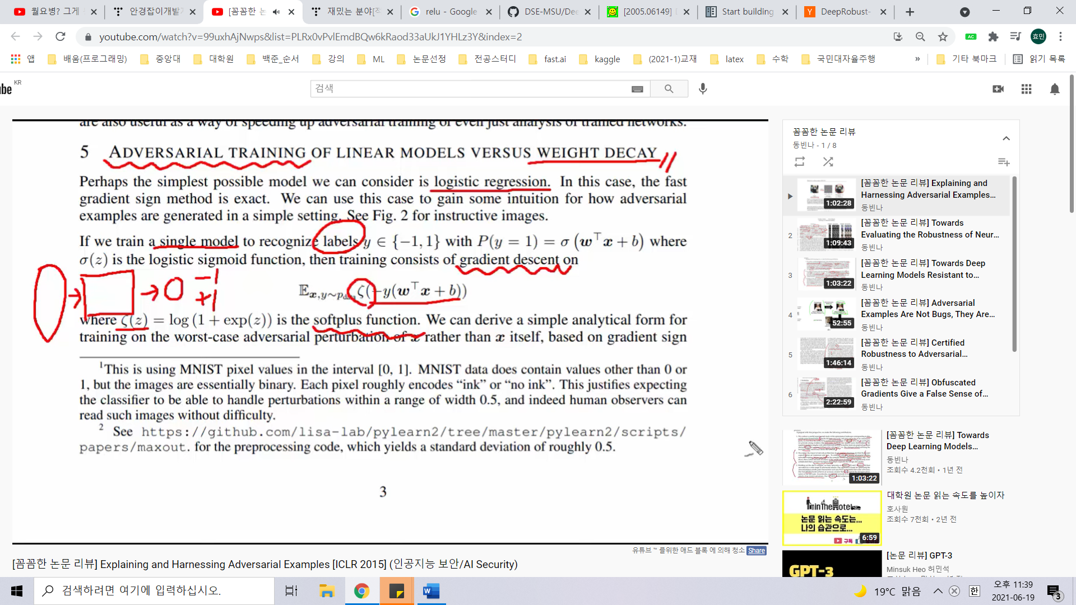

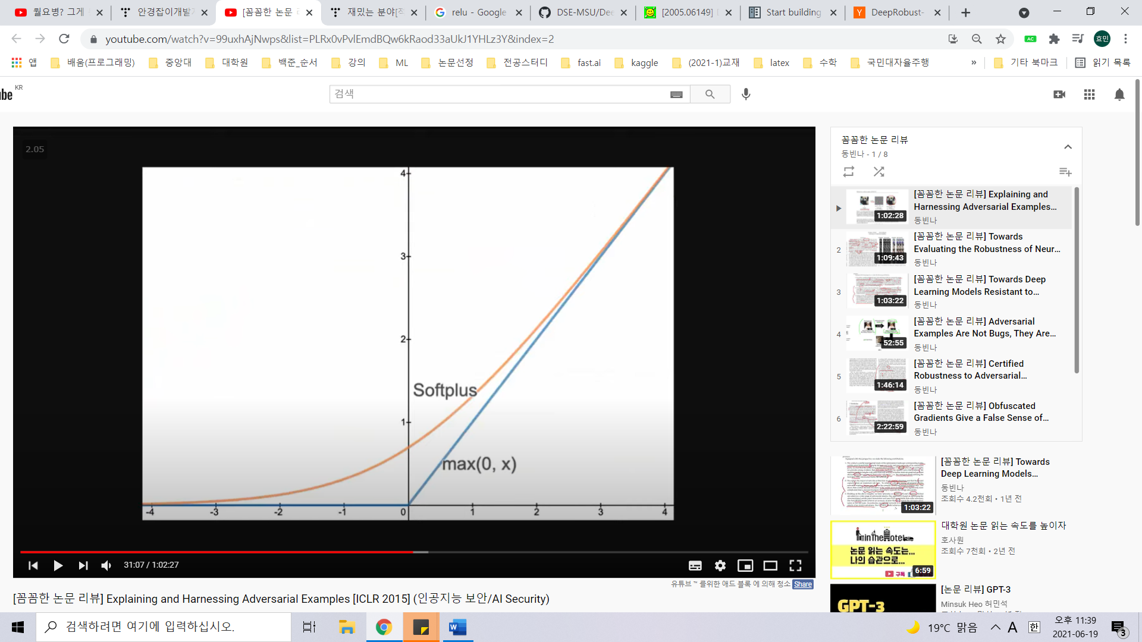

Softplus function은 ReLU와 비슷함. ReLU는 piecewise linear하고 softplus는 전체적으로 미분가능하며 non-linear하다는 것을 알 수 있다.

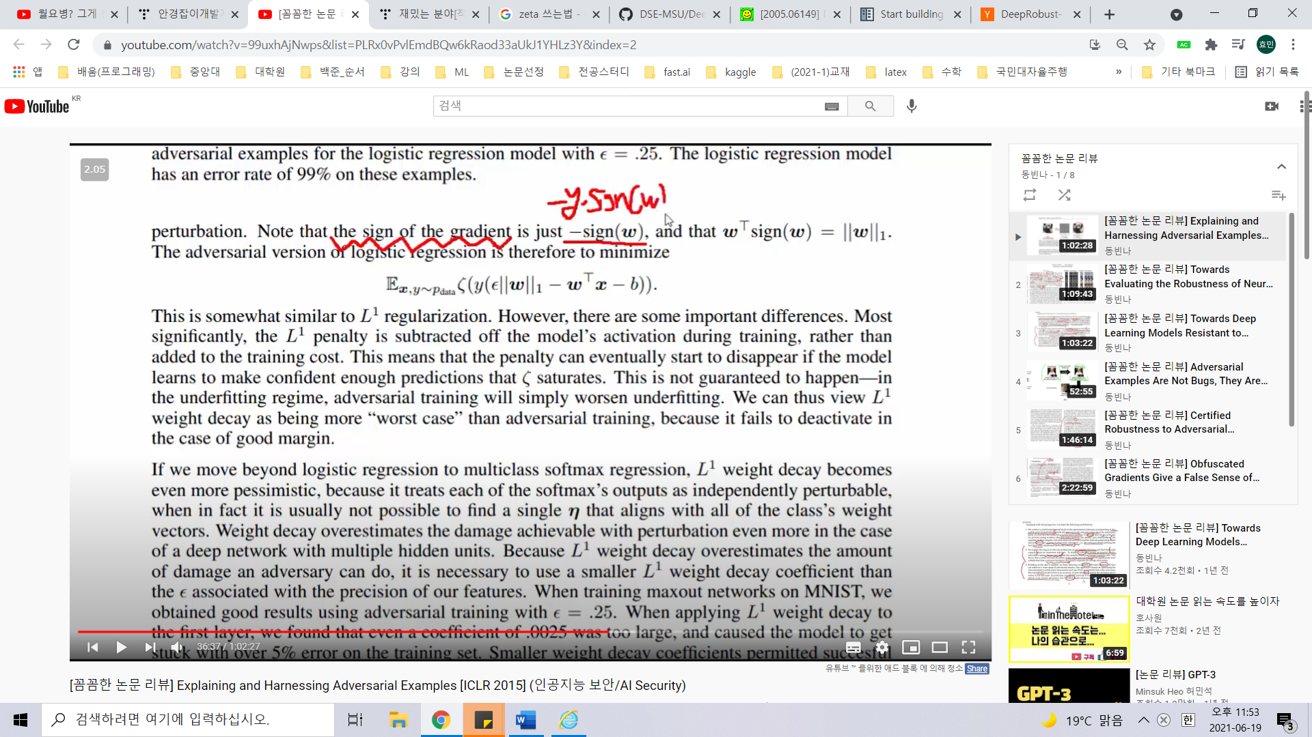

논문에서는 sign of gradient에 -y라는 값이 생략되어 있음.

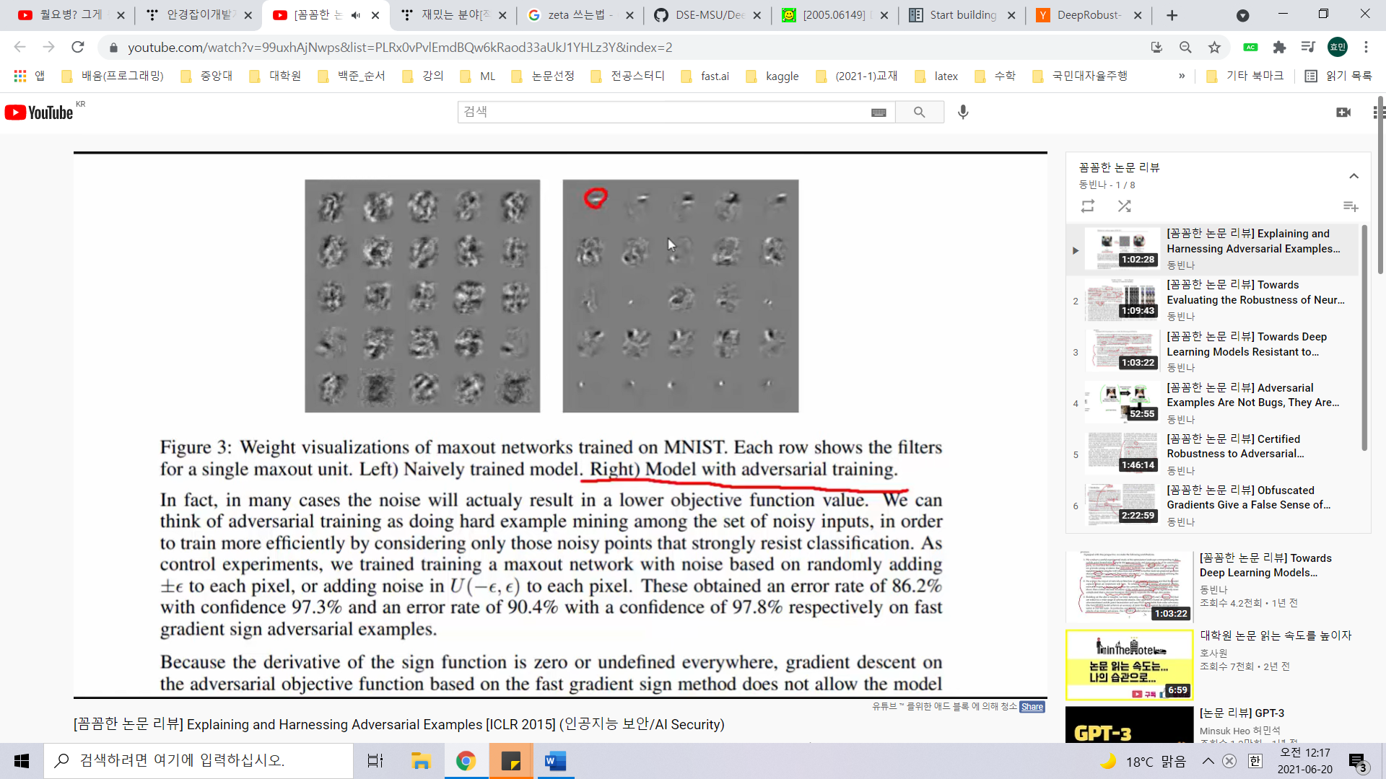

Adversarial training을 했더니 오른쪽 사진과 같이 feature들이 좀 더 local 해졌다는 특징을 갖고 있다.

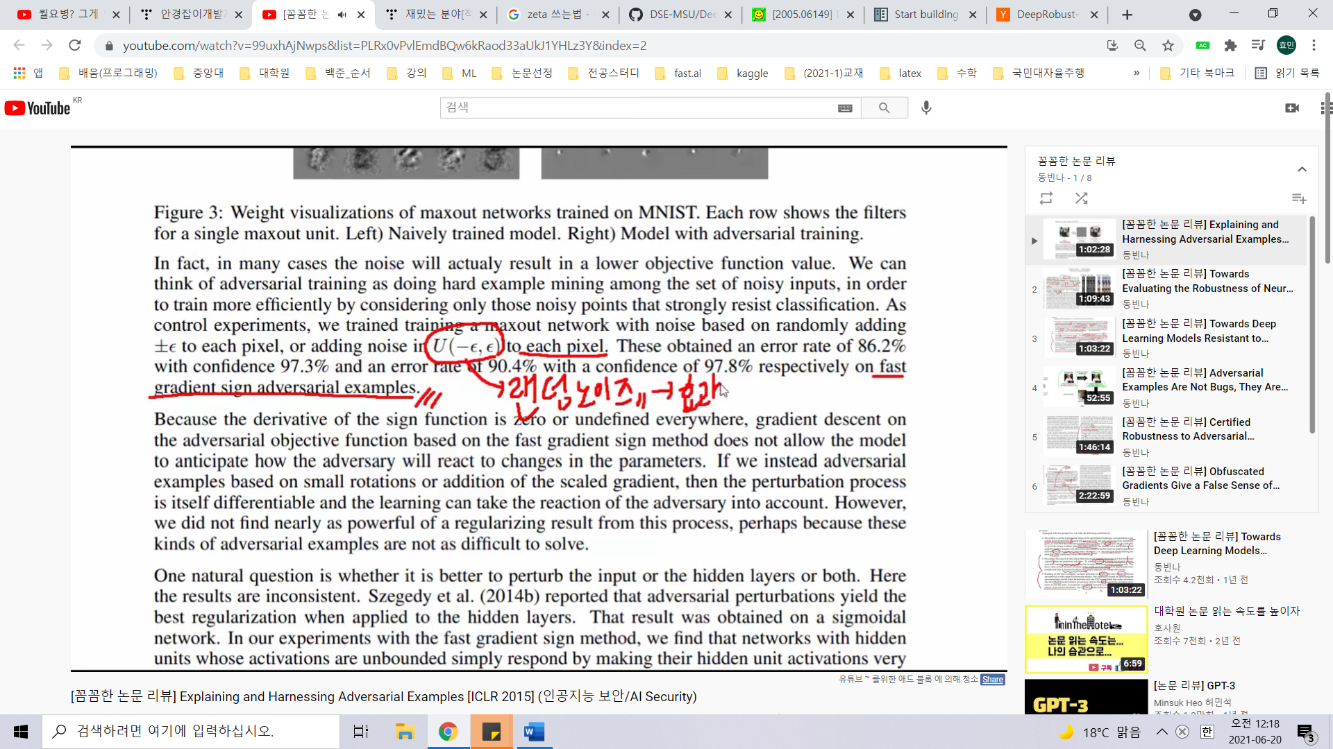

Adversarial examples로 training을 시켰을 때는 효과가 있었는데 단순히 random하게 noise를   
(-e~e) 범위로 놓고 했을 때는 효과가 없었다고 한다.

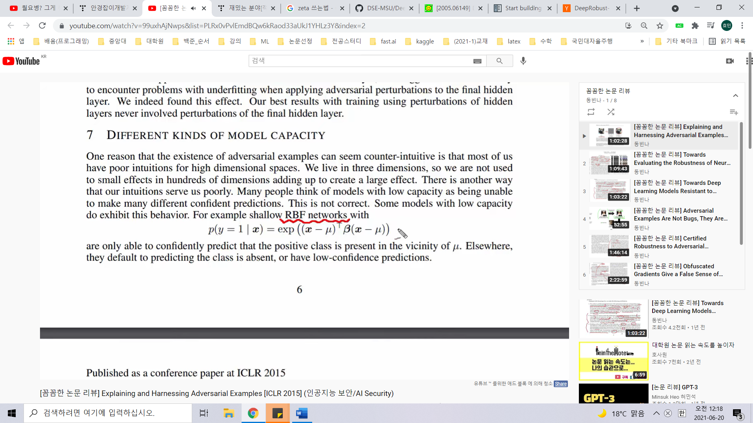

RBF와 같은 non linear한 모델에 대한 실험.

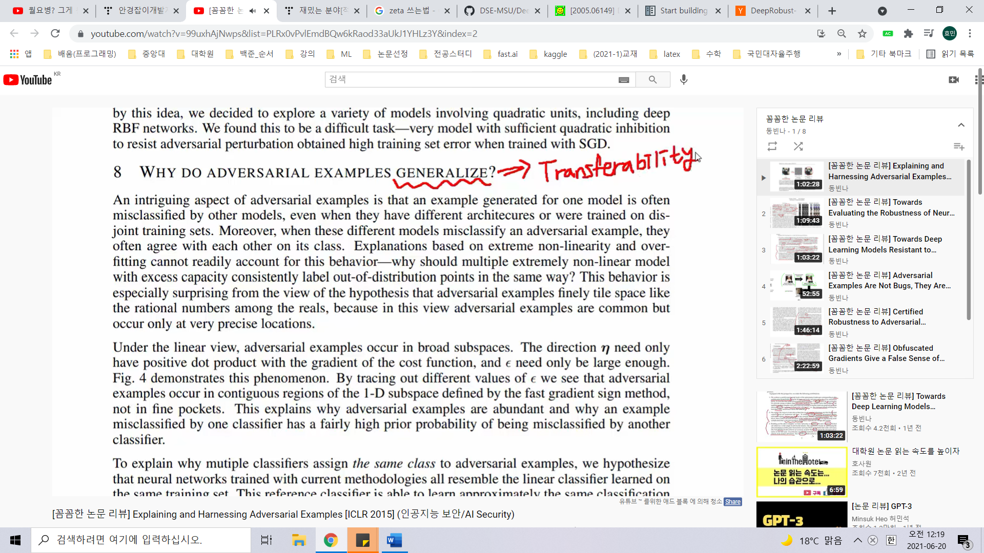

Non-linearity를 기반으로 AE를 설명하는 경우 transferability를 설명하기는 어렵다. 반면에 두번째 문단에서는 linearity한 nature를 가지는 것을 기반으로 설명하는 경우 reasonable하다는 것을 말하고 있다. e만큼 shift를 시키는 것이 충분히 많은 activation 효과를 줄 수 있다.

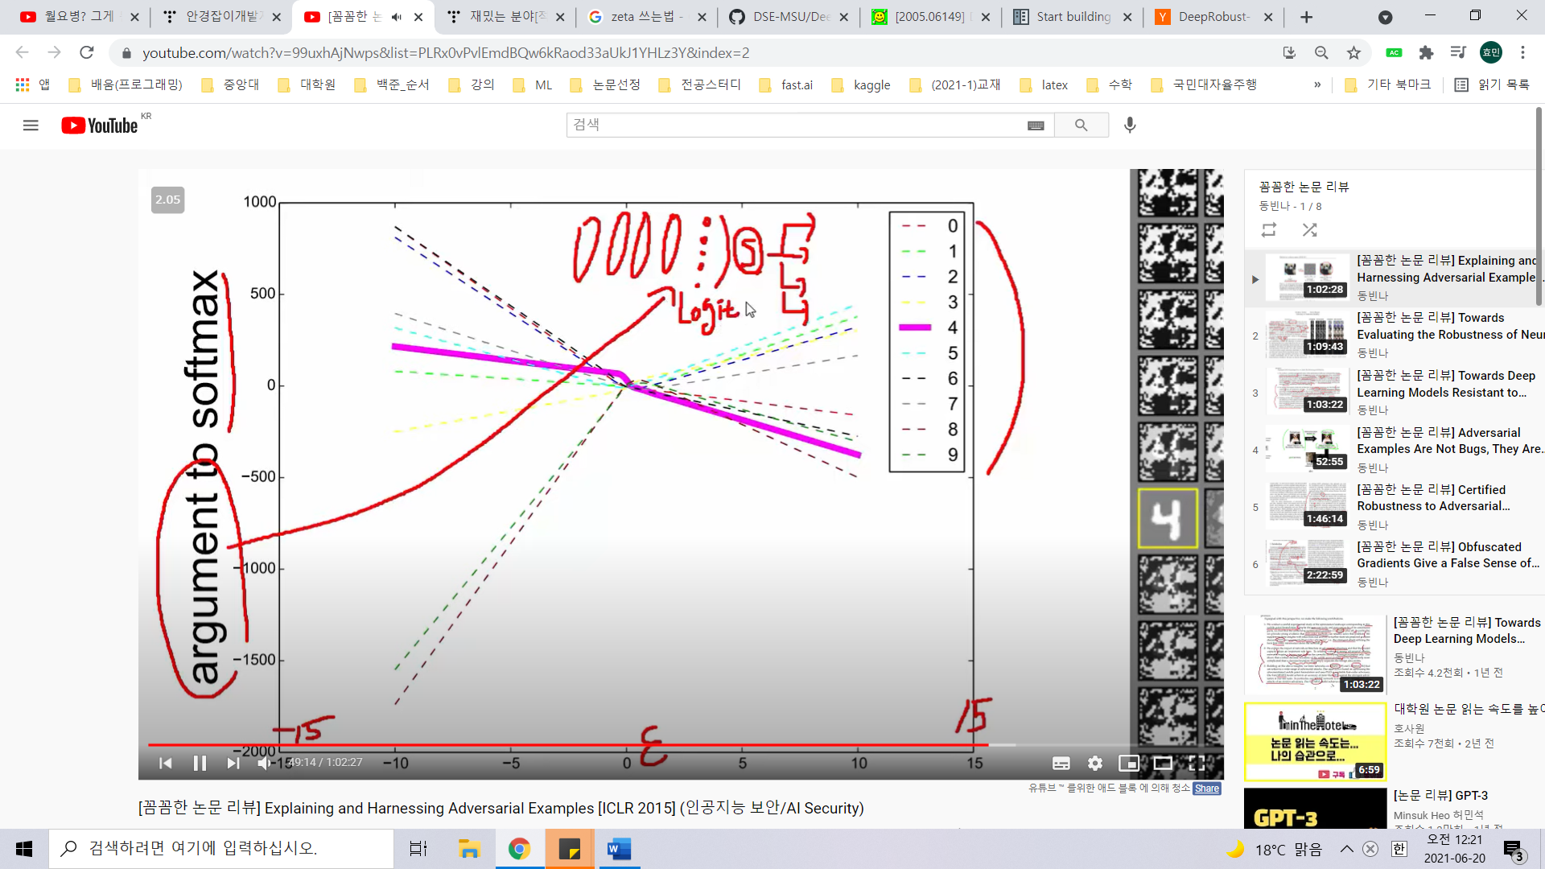

입실론 값을 계속 변화시켰을 때. 4라는 class가 정답. Argument to softmax는 마지막 layer에서 softmax 함수로 들어가기 이전의 값을 의미함. 4가 아니도록 epsilon의 방향을 설정한 후 이동시키게 된다면 perturbated가 들어간 image는 vector space에서 이동을 하게 된다.

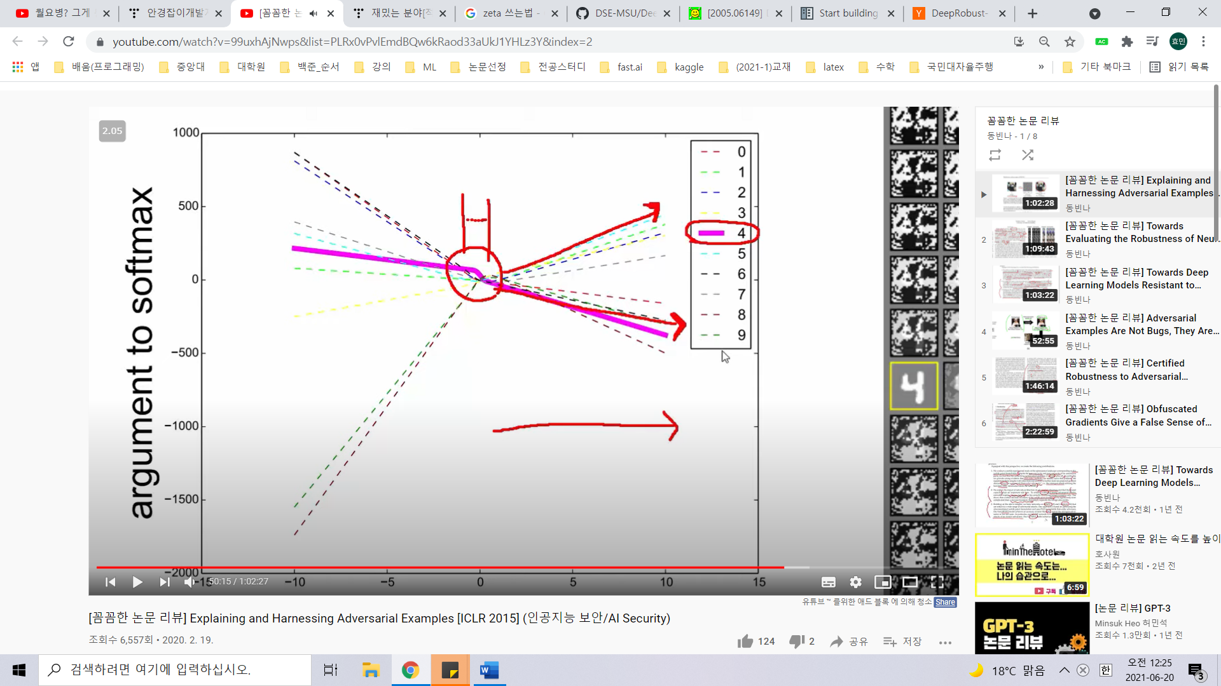

linear하게 이동하는 모습을 통해 neural network가 linear하게 동작한다는 것을 보여준다. 그리고 굉장히 broad한 subspace 안에서 AE를 만들 수 있다는 것을 보여줌. 상당히 연속적인 region에서 adversarial example이 존재했다.

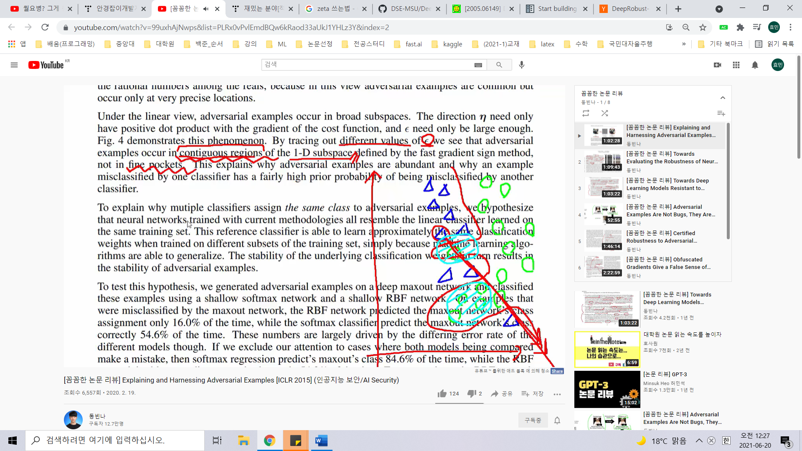

세모클래스에 perturbation을 넣어서 이동시켰을 때 중간중간 fine pocket 들로 인해 confidence가 불연속적이게 된다. (세모-동그라미-세모-동그라미…)

결론은 perturbation을 시키는 방향이 가장 중요한 것이기 때문에 transferability가 설명이 된다. 즉, weight vector의 방향성에 의존을 많이 하기 때문에 같은 task를 처리하는 다른 model일지라도 weight vector가 비슷한 구조를 갖게 된다면 비슷하게 activation값을 많이 높일 수 있어서 transferability가 설명 가능해진다.

[ Towards Evaluating the robustness of neural networks ] CW-attack

Carlini Wagner

[ Introduction ]

1. 기존 논문보다 강력한 attack. 거의 눈에 보이지 않은 perturbation

2. Defensive distillation을 뚫을 수 있는 방법 (95% attack 성공률 -> 0.5%)

x : input data

x’ : perturbated input data

t : target class (make x to be classified as t)

transferability를 이용해 defensive distillation을 뚫음

MNIST, CIFAR-10, ImageNet 과 같은 dataset에 적용.

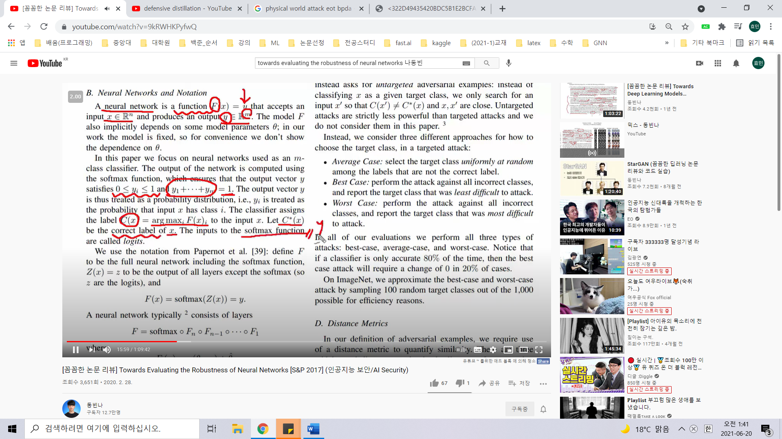

F(x) : Neural network

x : n차원의 input

y : m차원의 output

C(x) : argmaxi F(x)i : confidence가 가장 높은 값. 예를 label로 분류해주게 된다.

C*(x) : x input의 correct label.

Z(x) = z : (logit) (softmax 단계를 거치기 전의 layer)

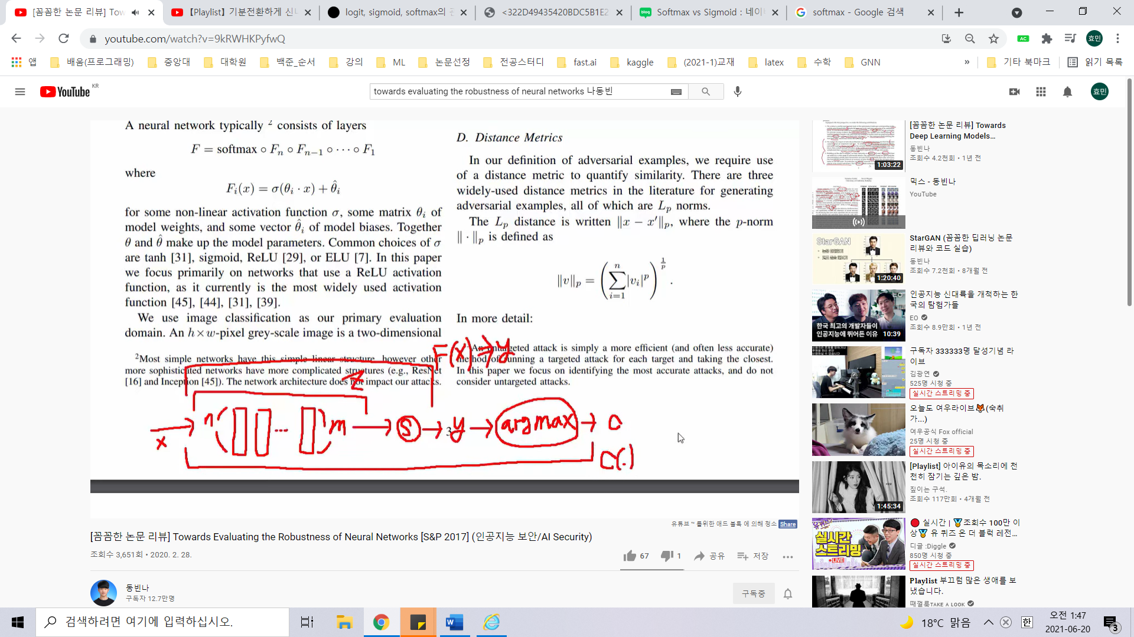

그림을 그려서 생각해보면 위와 같이 볼 수 있다. 최종 softmax를 거쳐 나온 y값에서 argmax 값이 되는 것이 C(x)가 된다.

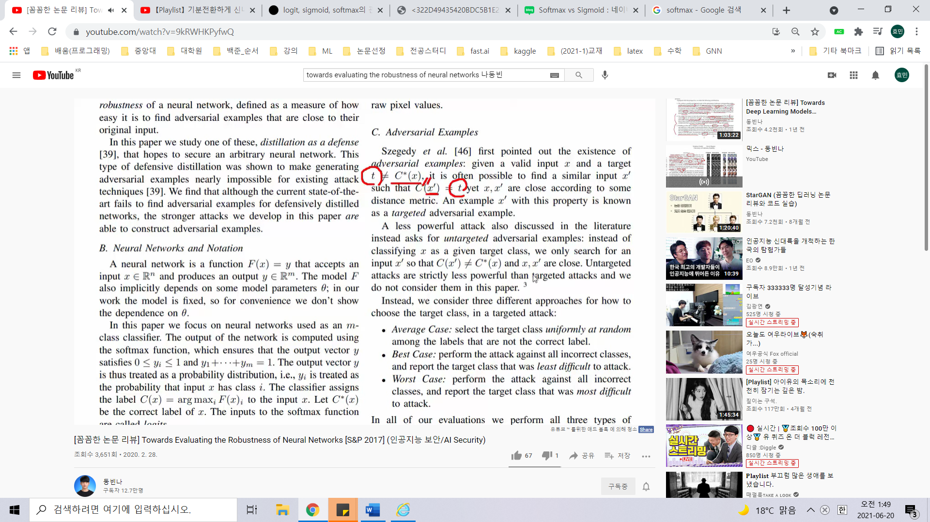

태블릿 참고

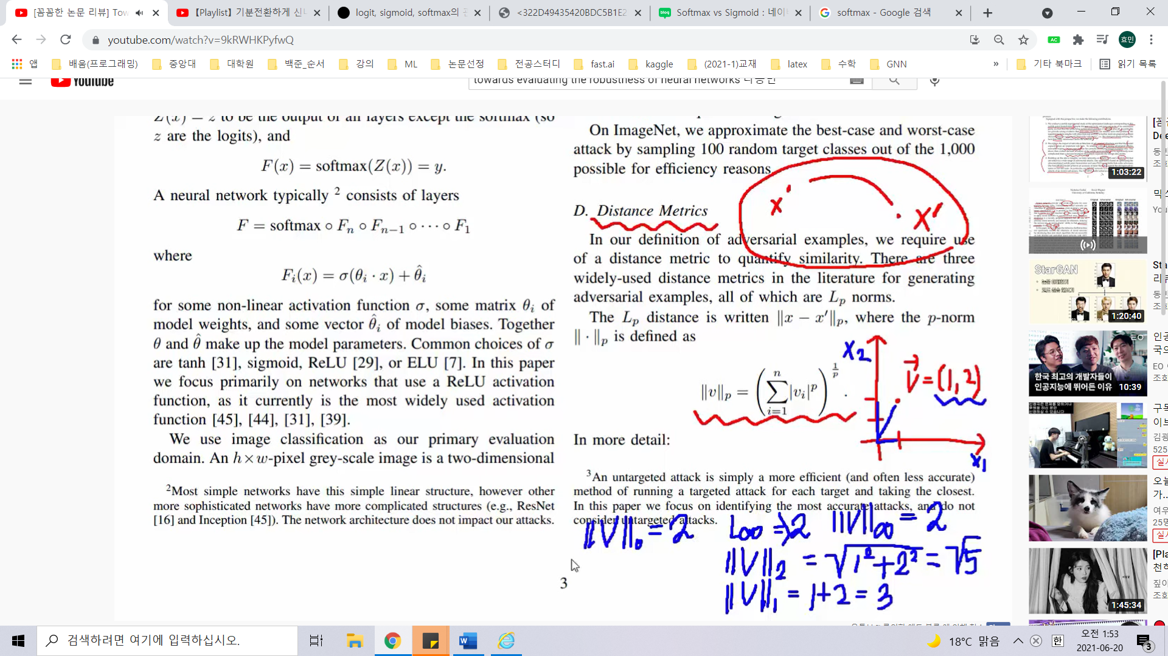

L0 distance : 변경된 축의 개수 (예제에서는 0,0 을 기준으로 1,2는 x,y축 2개의 축으로 변경이 되었으니까 2라는 값을 가짐)

L1 distance : 1,2 니까 1+2=3

L2 distance : 우리가 아는 거리 공식 (5^(1/2))

L_infinity norm : 가장 많이 변경된 축의 변경된 정도를 계산. (1,2)에서 y축이 2로 가장 많이 변경되었으니까 2라는 값을 가짐. (FGSM이 이를 따름)

L_infinity norm을 따르는 perturbation의 경우 많은 픽셀들이 조금씩 변화하는 것(왜냐하면 많은 픽셀들이 변경되어도 결국에는 가장 많이 변경된 픽셀 하나만 고려해주게 되므로). L1, L2 등을 따르는 경우에는 적은 픽셀들이 많이 변화하는 특징을 갖게 된다.

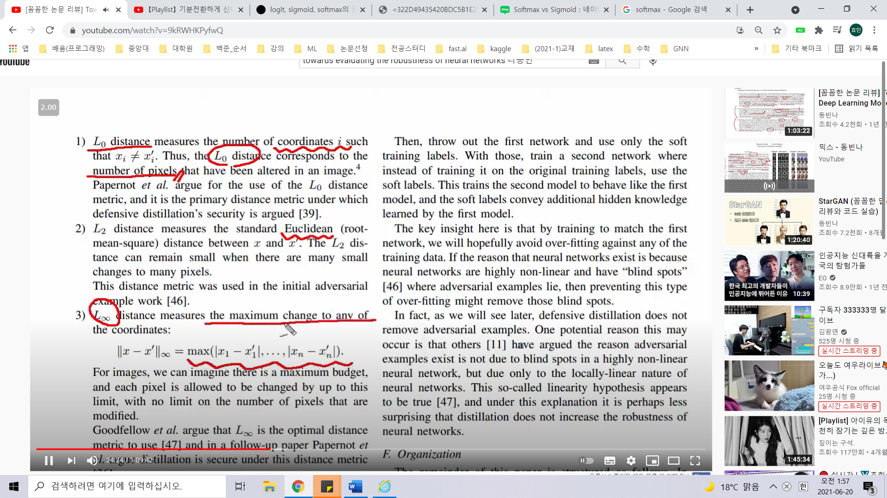

L_norm에 대한 정리.

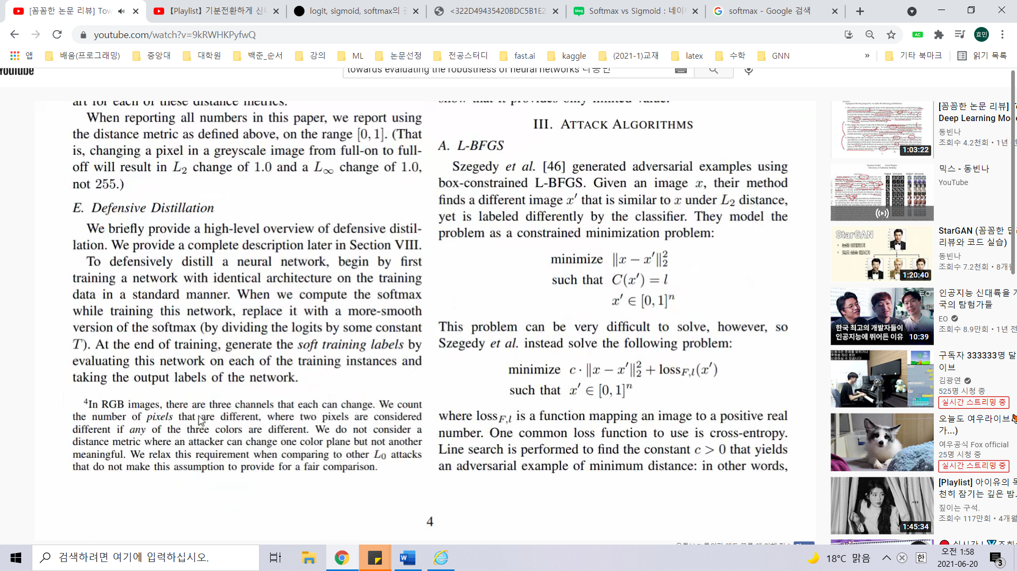

Defensive distillation : 동일한 architecture에 대해 일반적인 방식으로 training 시킨 후, 먼저 학습된 모델의 결과값을 새로운 모델의 training label로 활용.

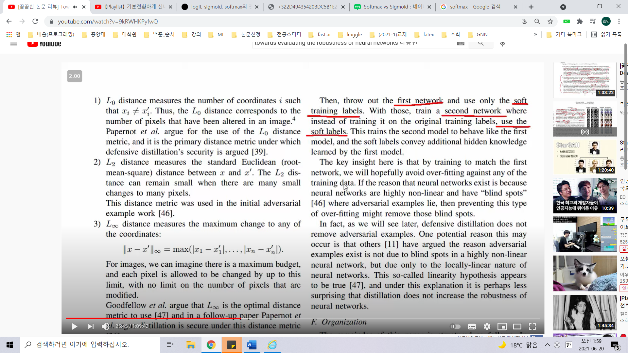

그래서 첫번째 network의 경우 soft training label을 만들기 위한 용도로 사용되고 second network의 경우 original training label을 사용하는 것이 아닌 soft training label을 사용하여 training을 해주게 된다. 결과적으로는 training data의 overfitting을 막아준다. 즉, non-linear한 neural network의 blindspot을 보완해준다느 효과를 가지고 있다. 하지만 이전 FGSM의 논문에 따르면 neural network가 취약한 이유는 locally-linear한 nature 때문임을 밝히고 있어서 사리상 distillation이 network를 robust하게 만들어주지는 않는다고 한다.

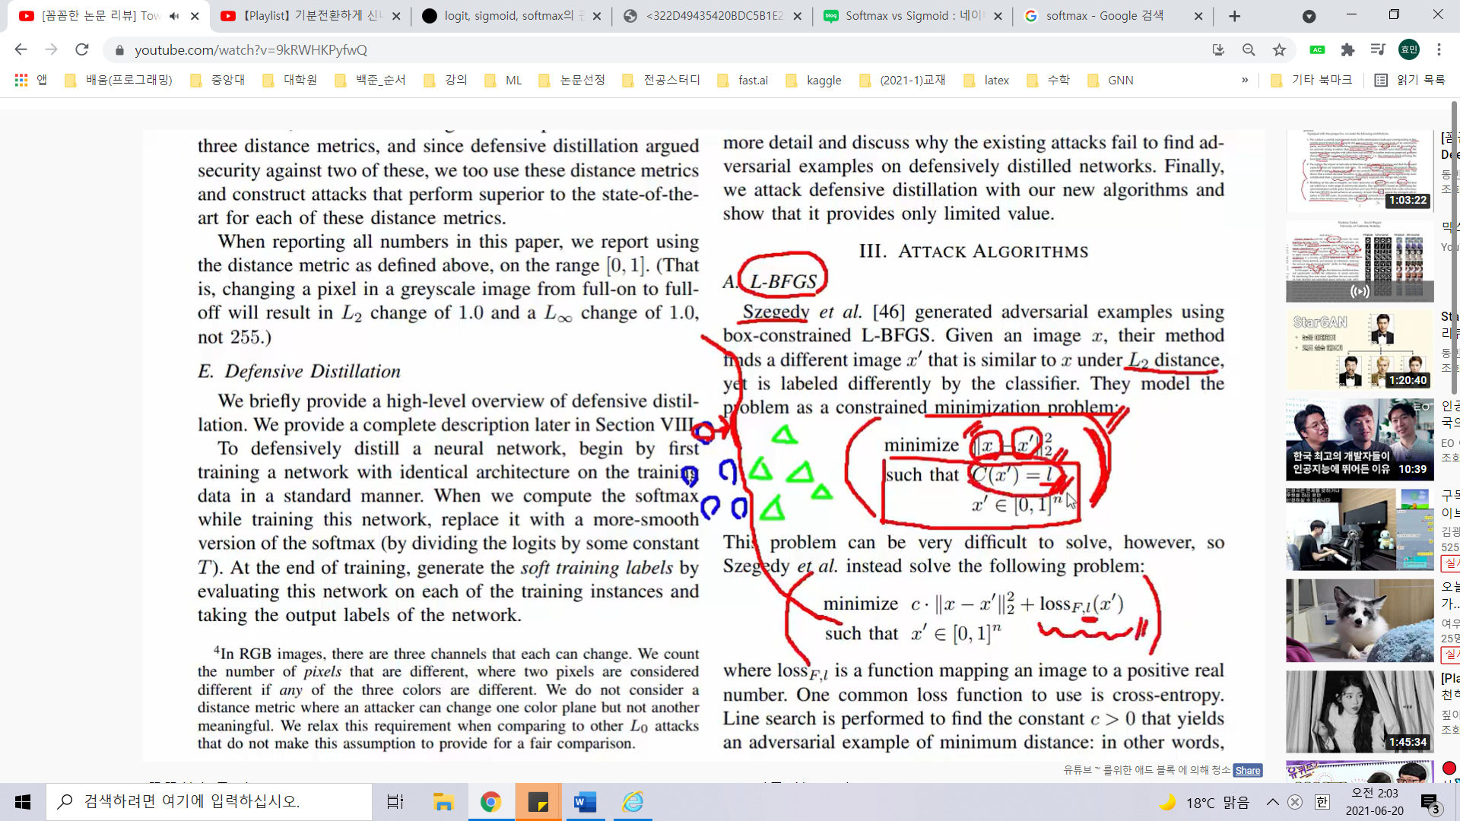

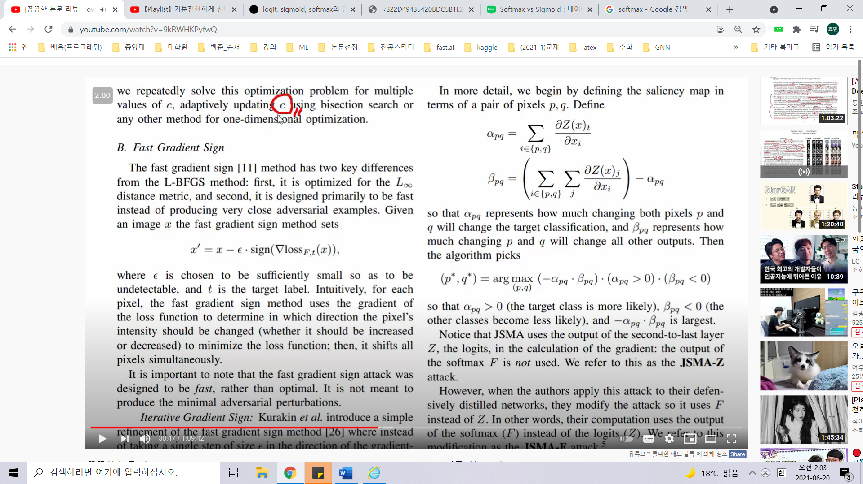

태블릿 정리 참고.

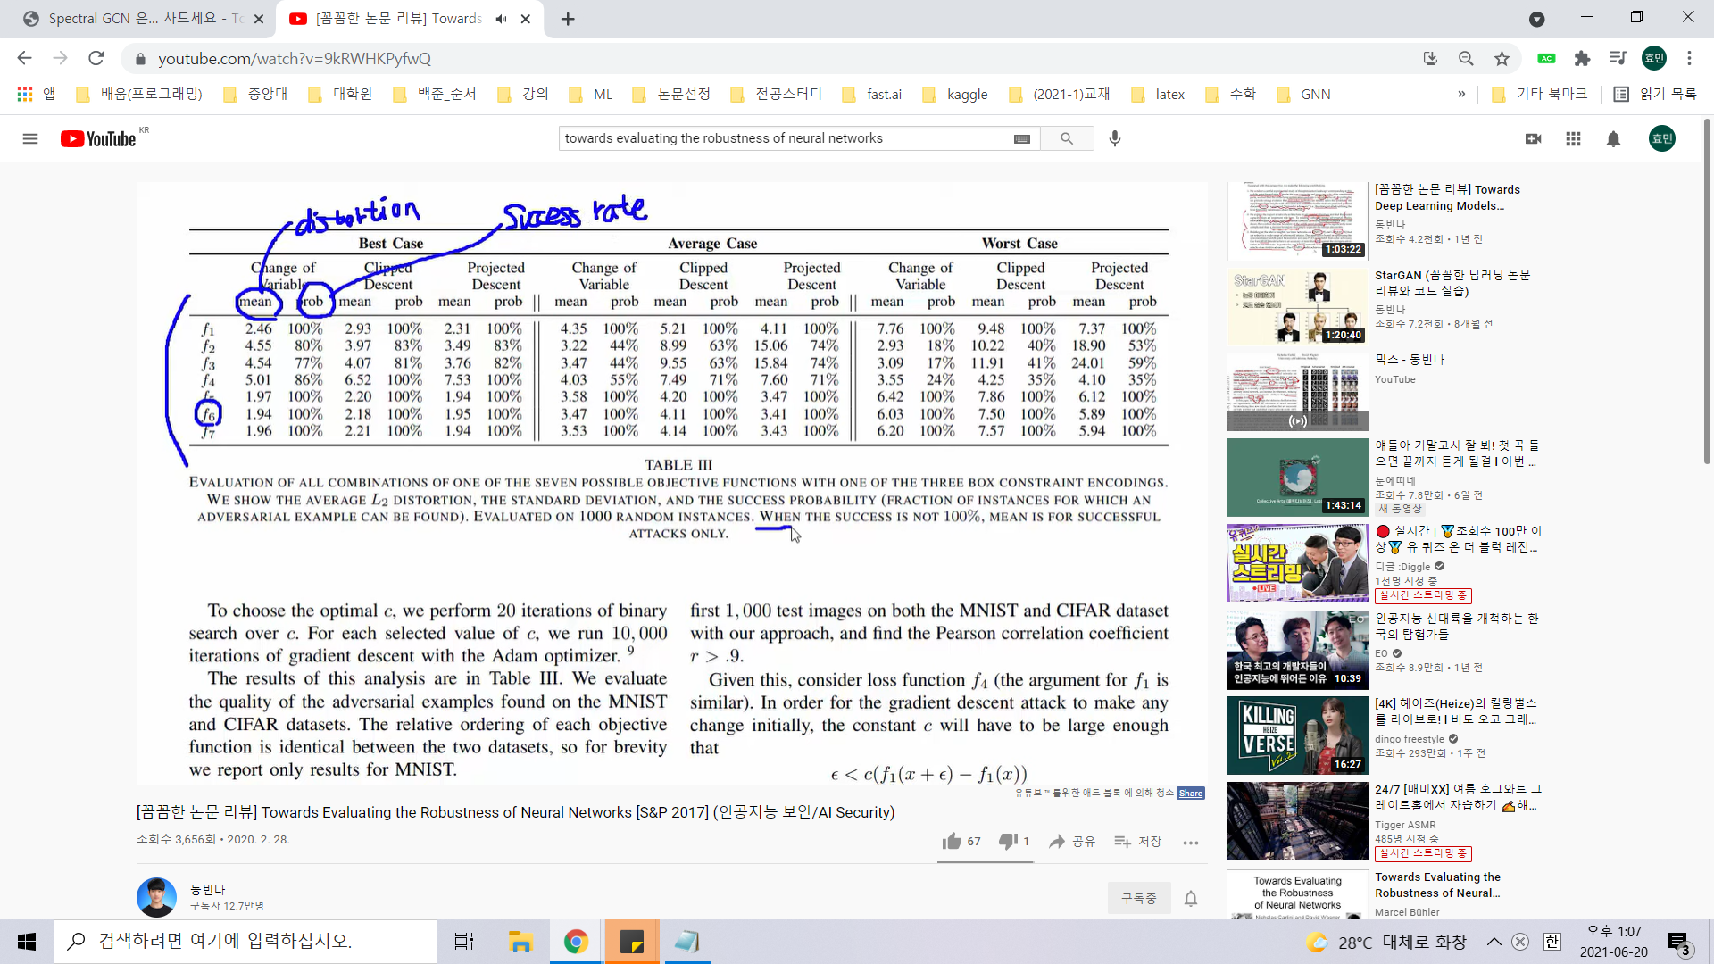

각 함수들을 사용했을 때의 결과표. F6를 사용했을 때 가장 좋은 결가가 나옴. Mean은 distortion의 크기를 의미하여 작으면 작을수록 좋은 것이고 prob는 success rate를 의미하며 높으면 높을수록 좋은 것이다. F6를 이용하는 경우에는 어떠한 box constraint (PGD, clip, change of variable)을 이용해도 비슷한 결과를 내고 있다.

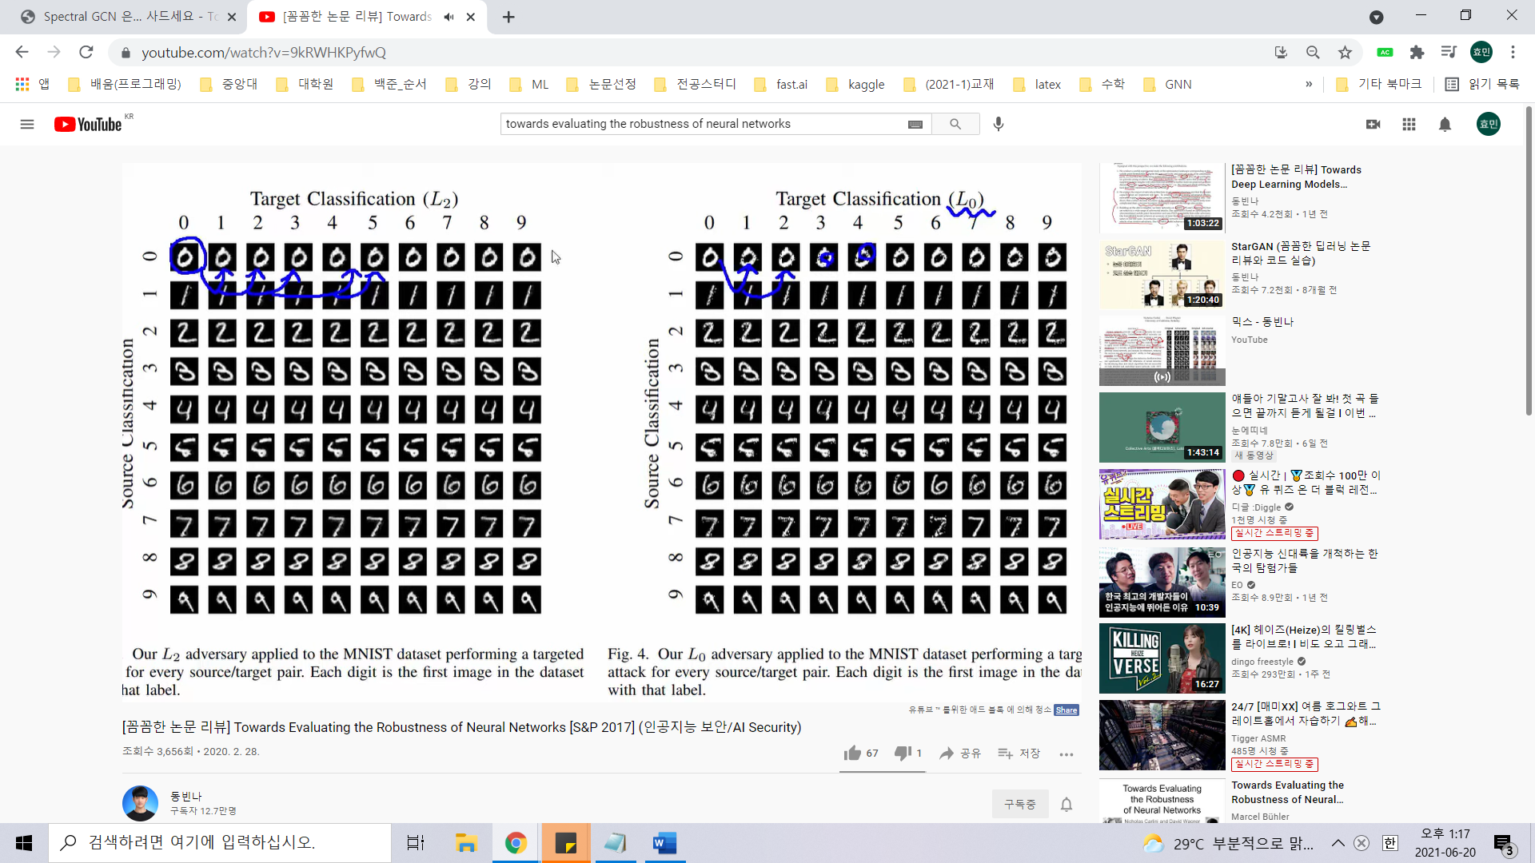

L2 attack과 L0 attack을 비교했을 때의 모습이다.

L0가 L2 보다 더 적은 픽셀들이 많이 바뀌는 형식이기 때문에 perturbation이 좀더 눈에 띄긴하다.

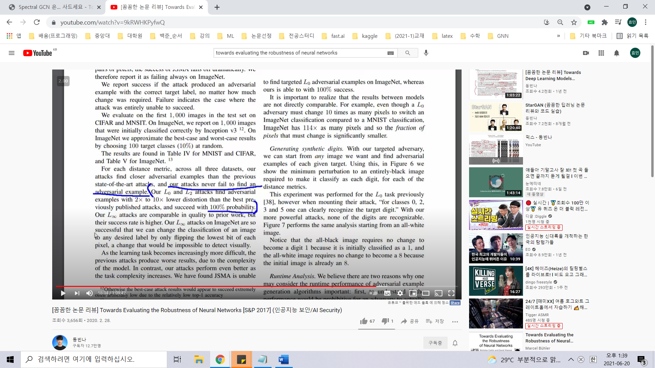

다른 attack과 비교했을 때 L0 attack과 L2 attack은 작은 perturbation을 줌으로써 공격을 성공시킬 수 있다고 한다. 다만 L_infinity의 경우 iterative FGSM보다는 그렇게 성능이 좋지 않았다고 한다.

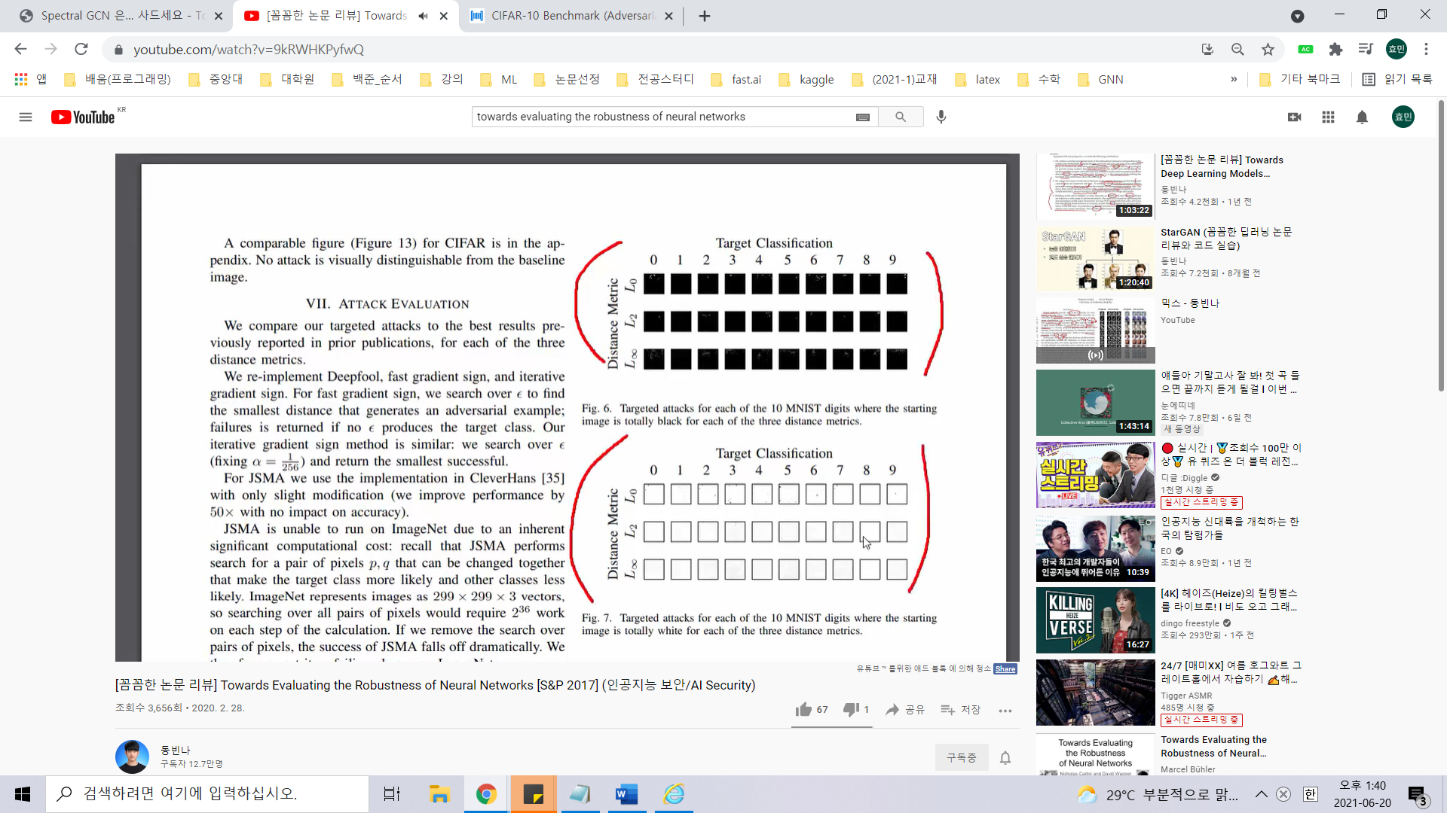

검은색 혹은 흰색에서부터 perturbation을 시작하여 test를 진행.

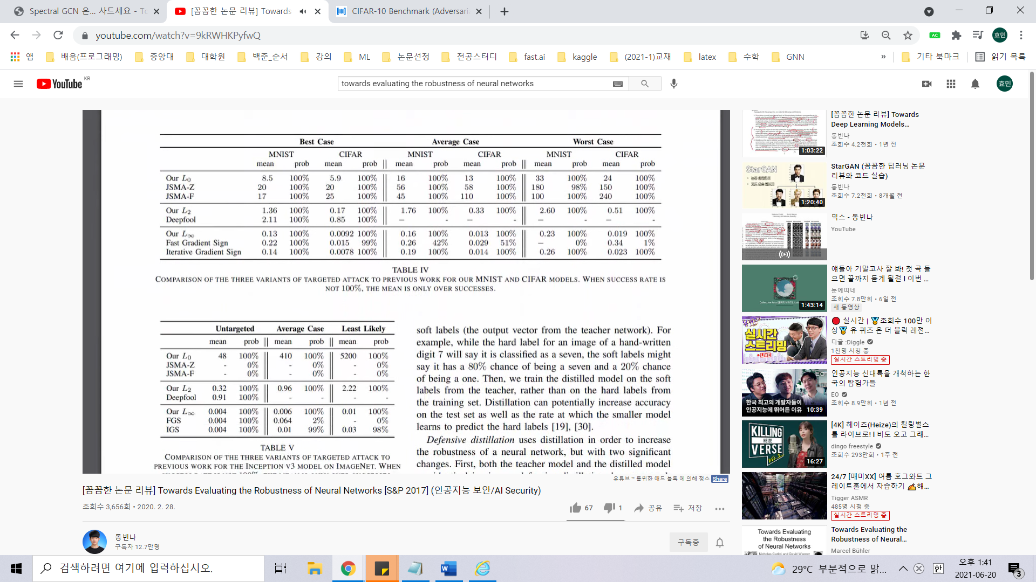

L0와 L2의 경우 perturbation은 작은 반면 공격 성공률은 매우 좋게 나왔다.

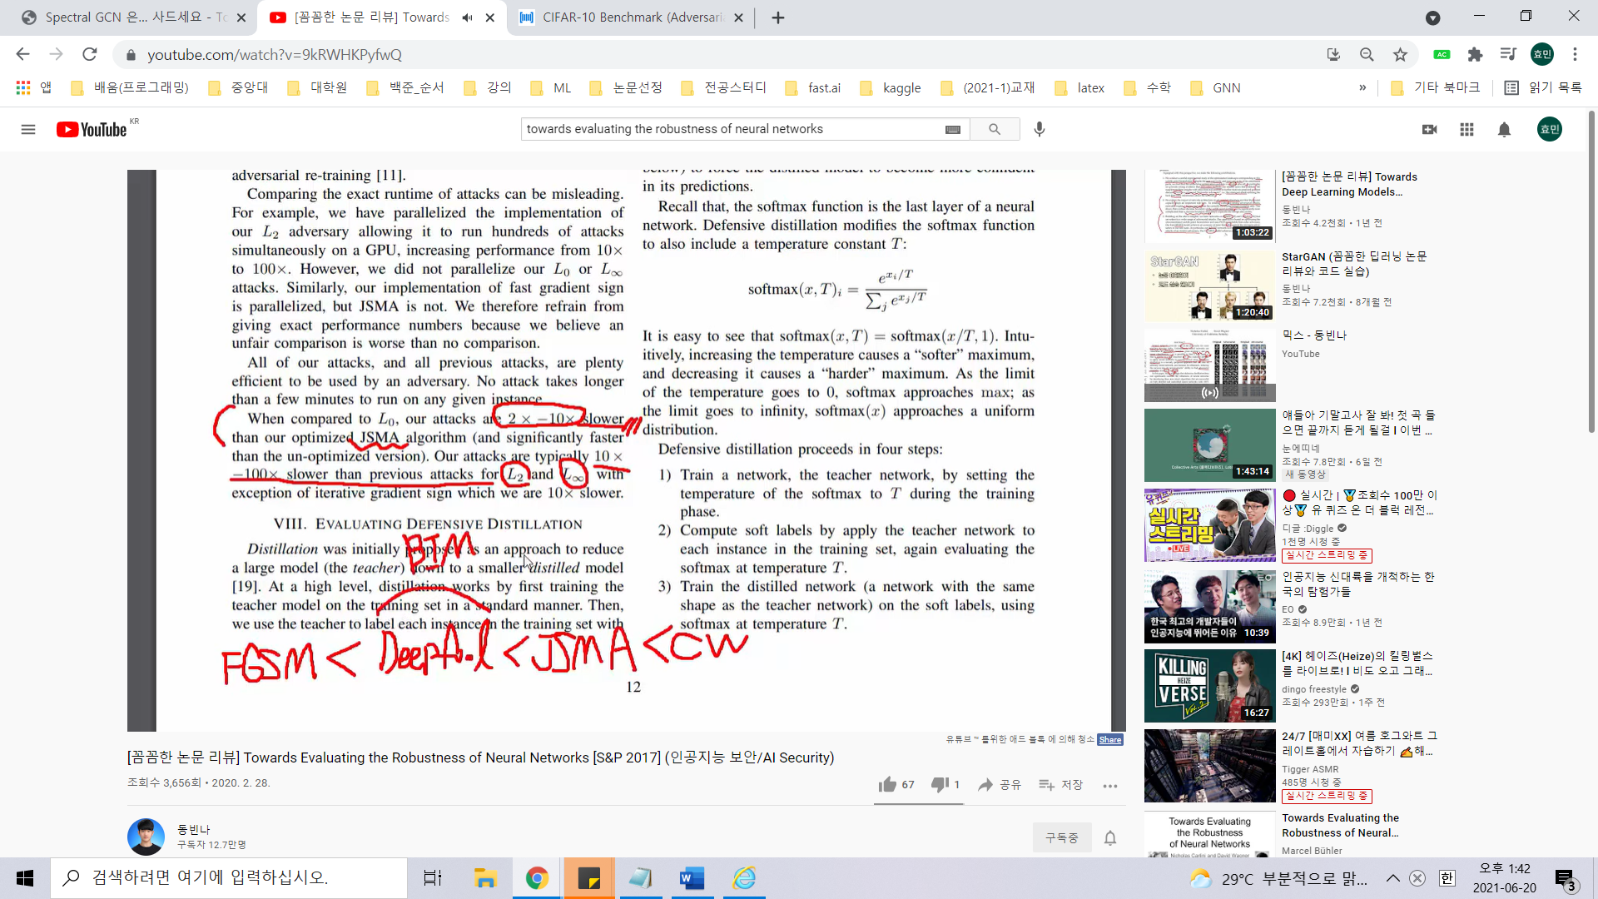

속도는 CW가 가장 느리지만 강력하다.

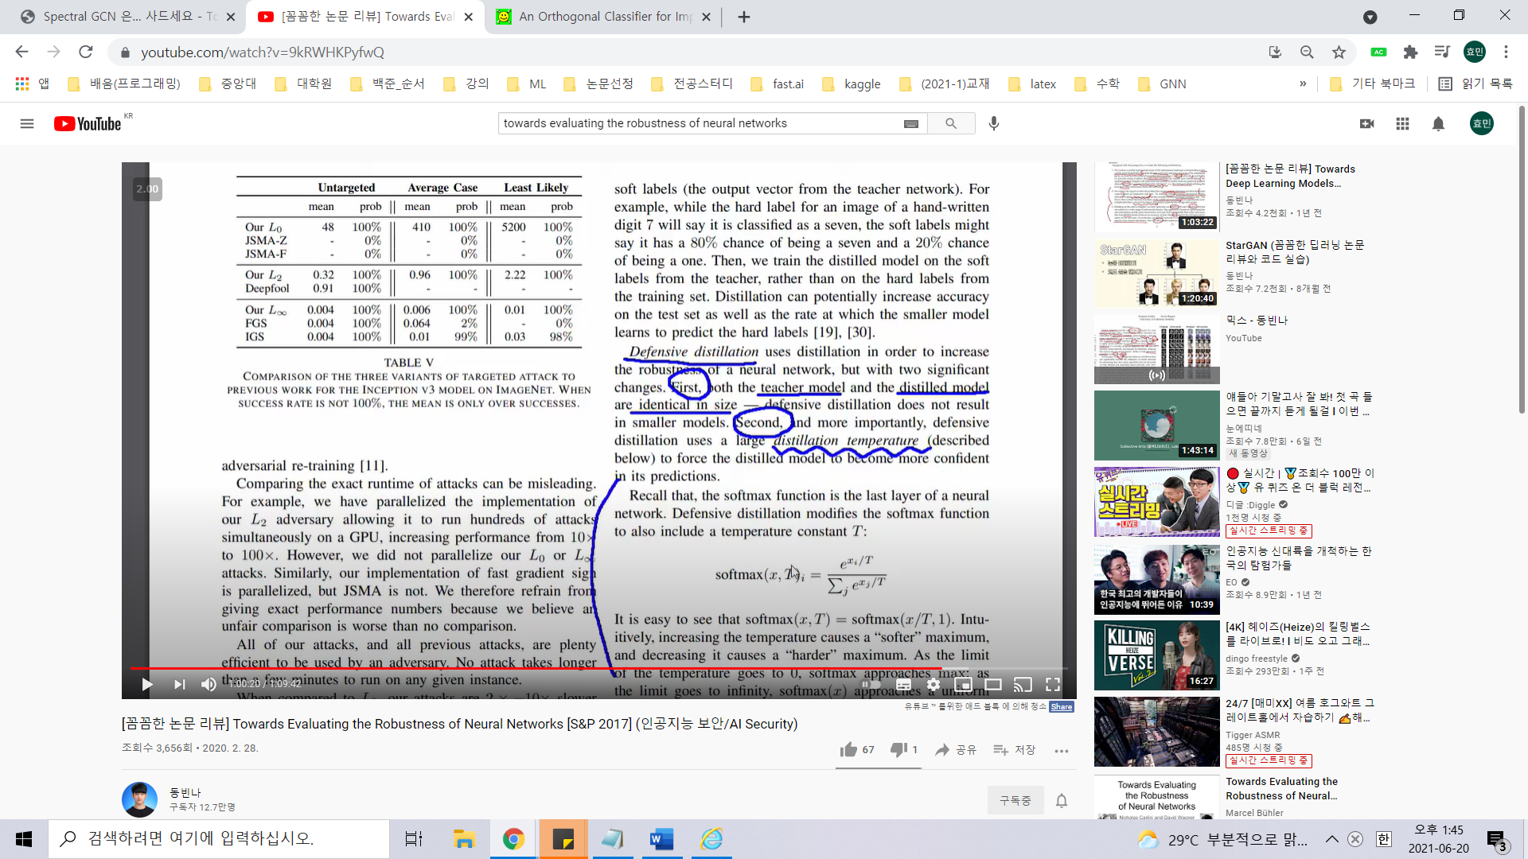

Defensive distillation의 경우 teacher model을 하나두고 그 model의 label값으로 distilled model이 학습을 하게 된다. 먼저 teacher model과 distilled model을 같은 size로 둔다. 그 다음에 distillation temperature라는 것을 사용하게 된다. 저기 softmax 식에 있는 T값이다. x는 softmax의 input으로 들어오는 logit을 의미한다.

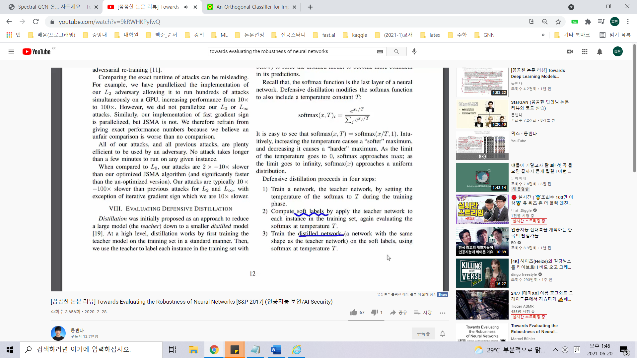teacher model에서 나온 softlabel로 distilled network를 학습시킨다.

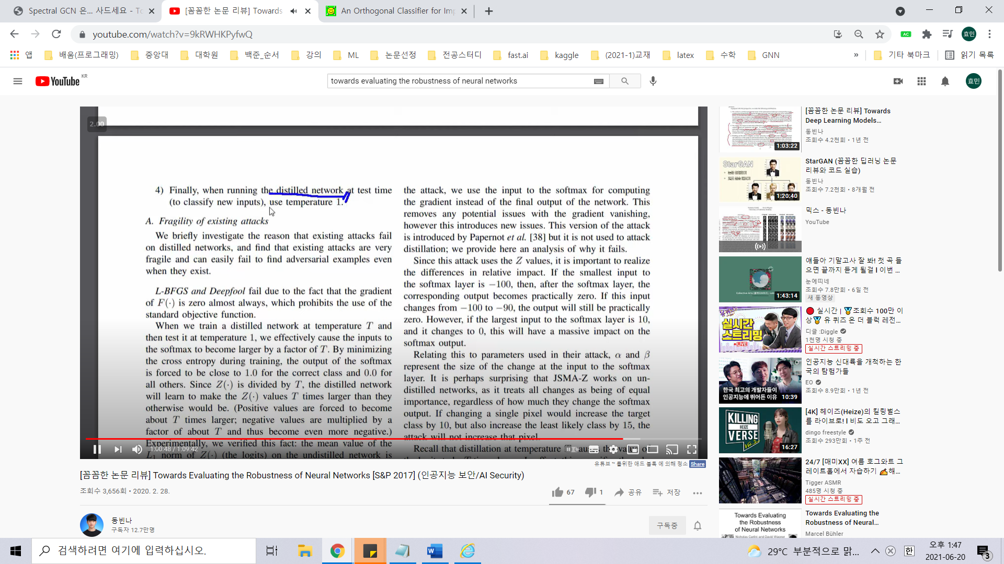

실제로 distilled network를 사용하게 될 때는 Temperature 값을 1로 사용하여 gradient 를 숨길 수 있게 된다. Train을 시킬 때는 100, 배포를 시켜 사용할 때는 1로 사용.

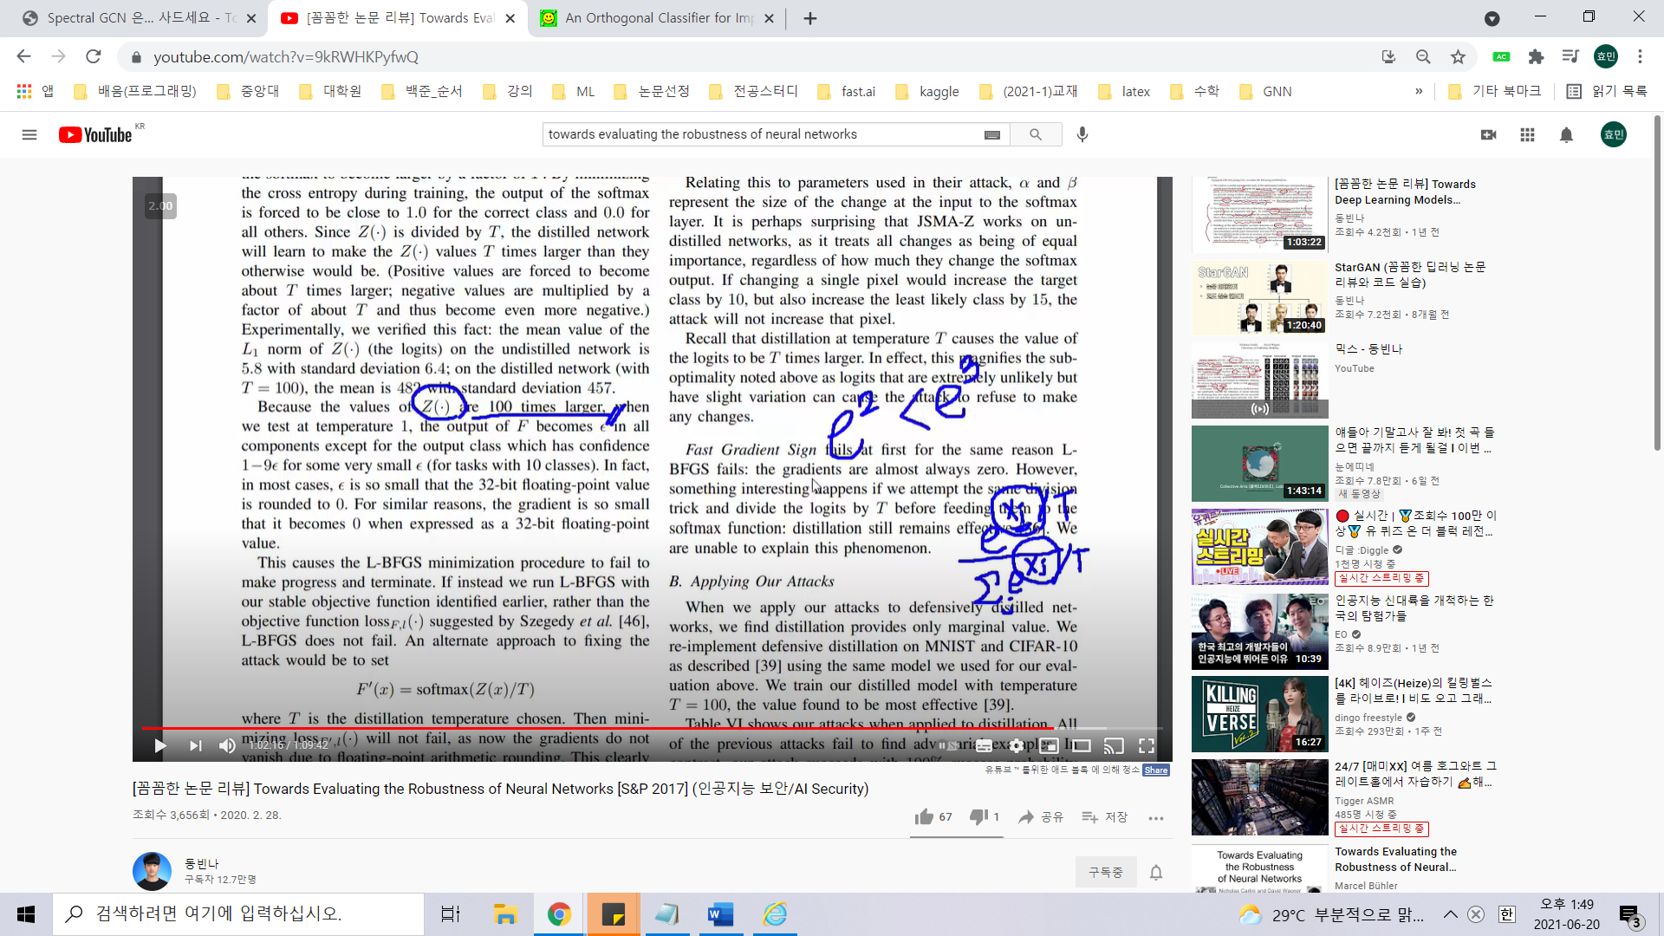

저렇게 분모로 들어가는 T값이 작아지게 되면 logit의 영향이 매우 커진다. 즉 x_i에 대한 confidence가 매우 크게 작용해서 confidence가 가장 큰 값만 영향을 주고 나머지 confidence들은 0에 가까워지게 된다.

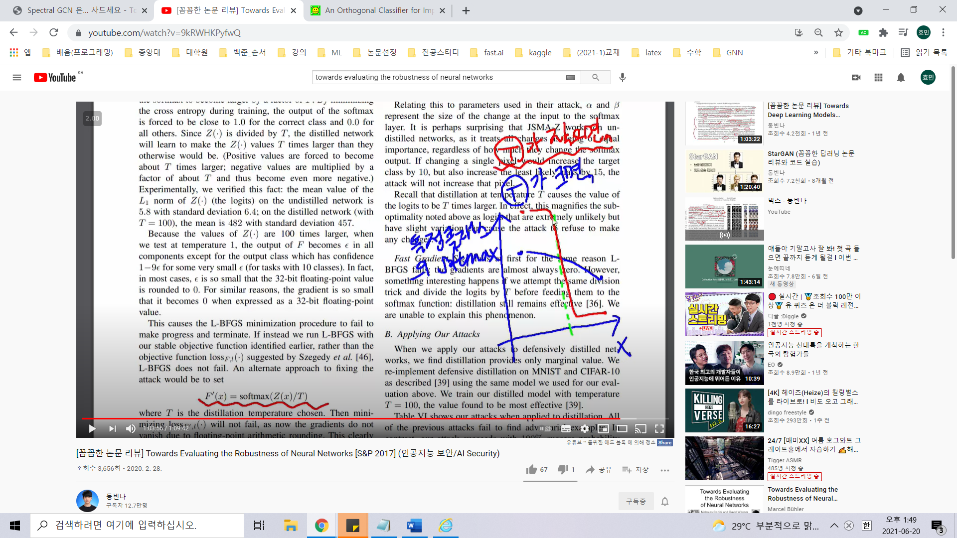

그래서 T값이 작으면 T값이 클 때 보다 더 가파른 형태의 softmax function이 나오게 된다.

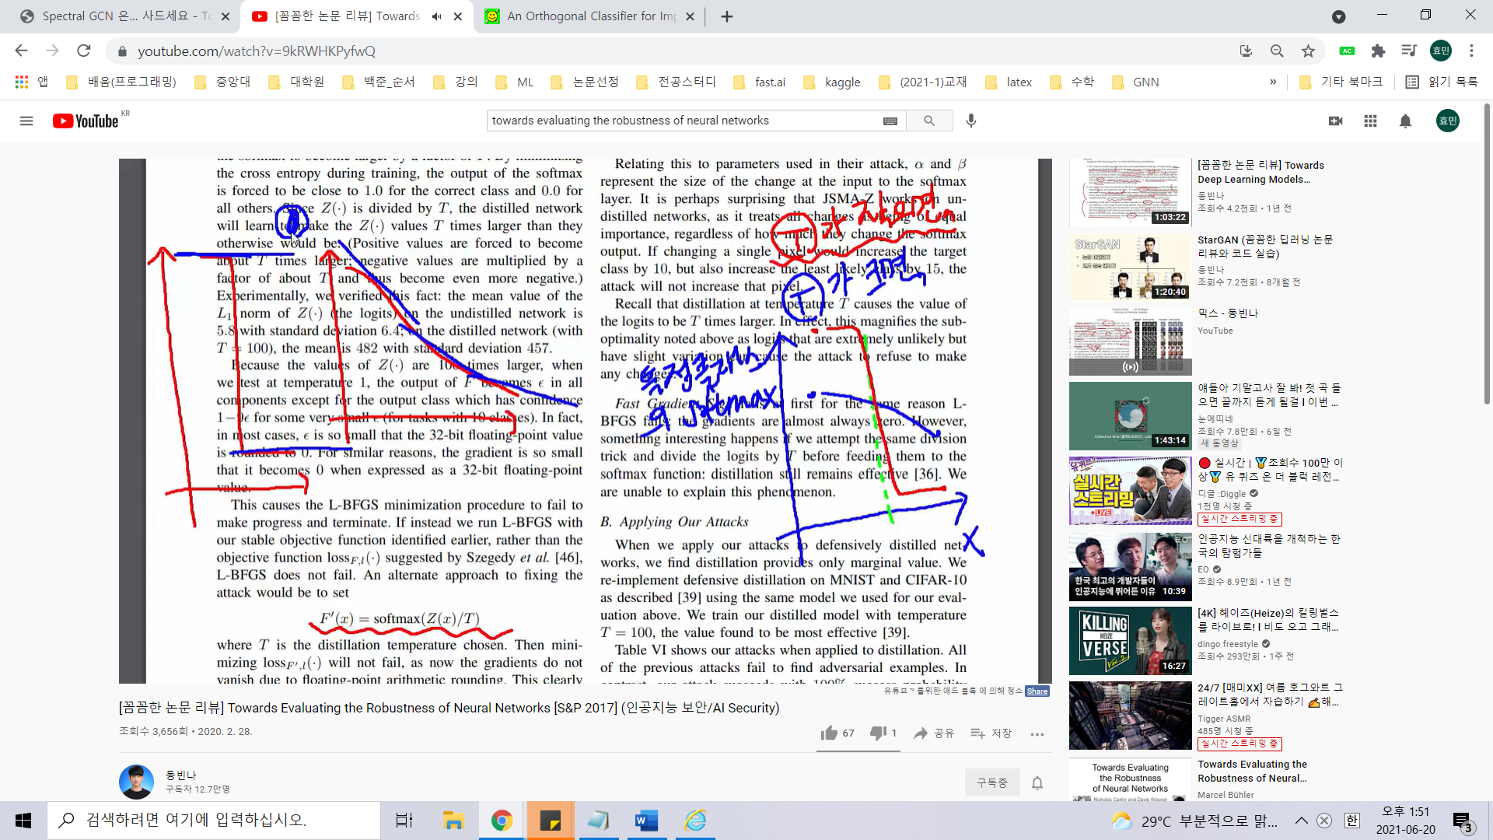

그래서 T값이 클 경우 gradient를 줬을 때 유의미한 기울기 값이 나오게 되지만 T값이 작아지면 softmax function이 가파른 형태가 되어서 어느 곳에서 gradient값을 줘도 0이 되어버리기 때문에 어떤 x값을 줘도 gradient를 유의미하게 계산할 수 없게 해버리는 것이다.

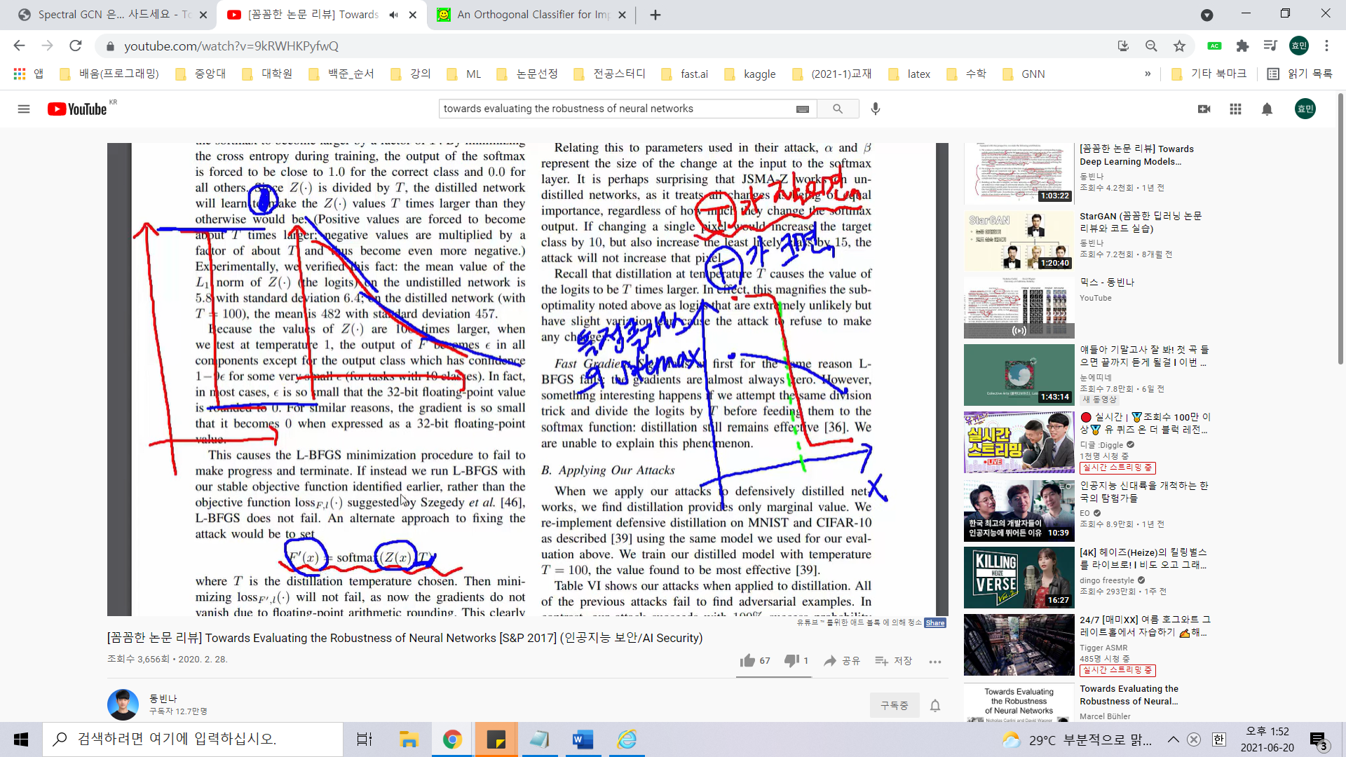

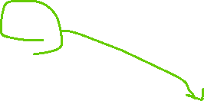

그래서 이러한 defensive distillation은 본질적으로 attack에 강한게 아니라 T값으로 장난질 한거여서 softmax를 다시 T값으로 나눠버리면 의미가 없어진다. 그래서 white box attack이니까 T값을 알고 있으면 T값으로 나눠줘서 다시 gradient를 잘 계산할 수 있게 된다.